

**KOMUNIKACJA CZŁOWIEK KOMPUTER**

**DOKUMENTACJA PROJEKT NR 2**

***Gra Tamagotchi***

Wykonujący:

**Adam Bajguz**

**Magdalena Kalisz**

**Paweł Gryc**

Studia dzienne

Kierunek: Informatyka

Semestr: V

Prowadzący: mgr inż. Łukasz Gadomer

...........................

OCENA

1. OPIS PROJEKTU

Celem projektu było stworzenie graficznej wersji Projektu nr 1, którym była konsolowa gry lub przynajmniej jej działająca wersja demonstracyjna, zainspirowana oryginalną elektroniczną zabawką Tamagotchi. Gra polega na opiece nad wirtualnym zwierzątkiem – należy je karmić, sprzątać po nim itp.

1. OPIS FUNKCJONALNOŚCI

* Możliwość ustawienia rozmiaru tekstu konsoli;
* Dwa tryby gry: demonstracyjny i normalny;
* 5 różnych etapów ewolucji zwierzątka (od jajka do dorosłego);
* 2 różne postaci dziecka, 4 postaci brzdąca i nastolatka oraz aż 11 postaci dorosłego;
* 30 różnych animowanych zachowań w każdej postaci;
* Umożliwienie użytkownikowi zmiany grafiki w grze poprzez edycję bitmap lub czcionki zewnętrznym programem graficznym;
* Kupowanie jedzenia za punkty i karmienie zwierzątka;
* Sprzątanie po zwierzątku;
* Ewolucja zwierzątka
* Zdobywanie punktów za rozgrywkę w minigrze – Skakance;
* Wyswietlanie statystyk;
* Nadawanie imienia zwierzątku (maksymalnie 8 liter);
* Zapisywanie ustawień i stanu gry do pliku;
* Możliwość robienia dwóch rodzajów zrzutów ekranu – o rozmiarze 225 × 160 pikseli lub   
  (225 * *szerokość czcionki*) × (160 * *wysokość czcionki* /2) piksel.

1. Opis realizacji zmiany warstwy prezentacji

W celu zmiany warstwy prezentacji z tekstowej (konsolowej) na graficzną utworzono nowy projekt *C# Windows Forms Application (.NET Framework)* oraz przygotowano okno aplikacji wraz   
z elementami koniecznymi do wyświetlenia grafiki 2D.

Z uwagi na fakt że po stronie autorskiego silnika stworzonego na potrzeby wersji konsolowej gry, odwołania do okna konsoli znajdowały się jedynie w momencie wyświetlania zawartości bufora, konieczne było usunięcie kodu odpowiedzialnego za mapowanie kolorów i zmiana elementu na którym wyświetlana jest zawartośc bufora. Ponadto wymagana była zmiana sposobu ustawiania rozmiaru okna, edycja grafiki wyświetlaniej podczas ekranu ładowania oraz zmiana sposobu dostępu do klawiatury.

**Szczegół wykaz zmian:**

* Utworzono okno Form1
* Zmieniono metodę Draw w pliku ScreenBuffer.cs
* Usunięto odwołania do funkcji WinAPI związanych z konsolą w pliku ScreenBuffer.cs
* Zmieniono część metody Execute w pliku Activity.cs, odpowidzialnej za obsługę klawiatury
* Usunięto plik ConsoleColorManager.cs oraz wszelkie odwołania do metod w tym pliku
* Usunięto odwołanie do czyszczenia
* Usunięto folder Deprecated wraz z plikiem ConsoleImage.cs
* Zmieniono grafikę ekranu ładownia gry w pliku Game.cs
* Usunięto inicjalizację konsoli z pliku Game.cs

1. OPIS WYKORZYSTANYCH NARZĘDZI

Cały projekt został wykonany przy pomocy języka C# oraz biblioteki ColorfulConsole   
i Windows API. Jako środowisko programistyczne wykorzystano Microsoft Visual Studio 2017 Enterprise. Przy tworzeniu i edycji grafik wykorzystano darmowe programy takie jak GIMP lub Paint.NET.

1. INSTRUKCJA INSTALACJI I KONFIGURACJI

Instalacja i uruchomienie gry polegają na:

* wypakowaniu archiwum zip z grą,
* uruchomieniu pliku wykonywalnego gry (w przypadku błędu należy upewnić się, że ma   
  się zainstalowany Microsoft .NET Framework w wersji 4.7.2 - starsze wersje mogą nie funkcjonować poprawnie).

**Gra nie wymaga innych czynności instalacyjnych ani konfiguracji.**

1. INSTRUKCJA UŻYTKOWNIKA

**UWAGA:**

Gra działa wyłącznie na systemach Microsoft Windows w wersji 7 lub wyższej. Ponadto wymaga zainstalowanego Microsoft .NET Framework oraz około 500MB (najlepiej 1GB) wolnej pamięci RAM.

* Interfejs został przystosowany do poruszania się strzałkami.
* Zatwierdzanie akcji odbywa się klawiszem Enter.
* Wyjście z poszczególnych ekranów odbywa się poprzez naciśniecie odpowiedniego przycisku w interfejsie lub klawisza Esc.
* W mini grze Skakanka dodatkowo używany jest klawisz spacji do skoku.
* Klawisz F10 służy do robienia zrzutów ekranu o rozmiarze 225 × 160 pikseli, a F12 do robienia zrzutów ekranu o rozmiarze (225 * *szerokość czcionki*) × (160 * *wysokość czcionki* /2) pikseli. Zrzuty ekranu zapisują się w katalogu *screenshots* w katalogu z grą.

**Opis przycisków menu w grze:**

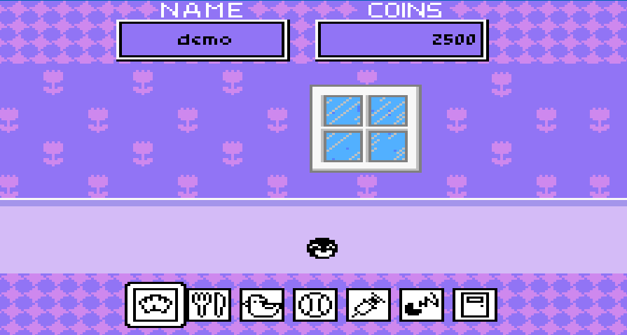

**Mini gra - Skakanka**

**wybrany element**

**Zmiana wieku**

**Wyjście**

**Zmiana zachowania**

**Toaleta**

**Sklep z jedzeniem**

**Statystyki**

1. WNIOSKI I SAMOOCENA

* Przygotowanie wersji graficznej nie wymagało zmian po stronie back-endu, a jedynie drobnych zmian we front-endzie.
* Wykorzystanie odpowiedniego środowiska i technologii przyszyniła się do sprawnej i szybkiej zmiany warstwy prezentacji.
* Dobre zaplanowanie sposobu działania wersji konsolowej gry pozwoliło na bardzo szybkie przygotowanie jej wersji graficznej.